제목 : “한국-베트남, 에너지 동맹 관계로 격상해야”
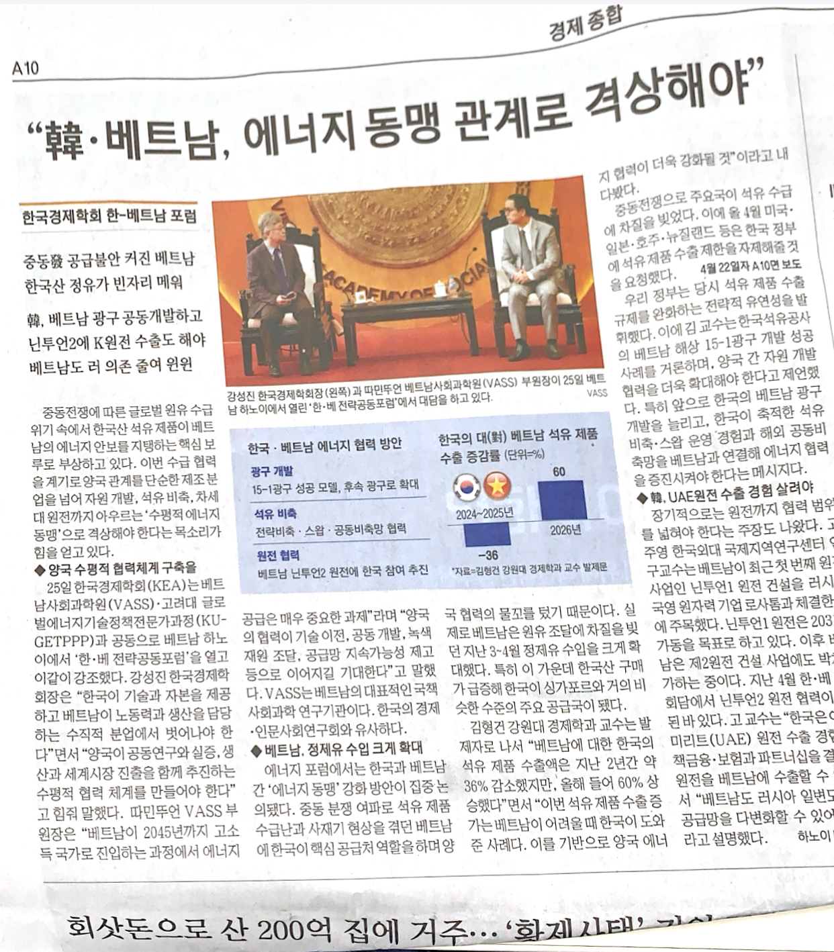

중동 전쟁 이후 석유 수입에 어려움을 겪던 베트남이 한국산 석유를 수입하면서 에너지 안보에 큰 도움을 받았다. 이를 계기로 한국과 베트남의 에너지 동맹이 강화됐다. 나아가 광구 및 원전까지 협력 범위를 넓힐 가능성이 생겼다.

